Présentation Publi-Sons
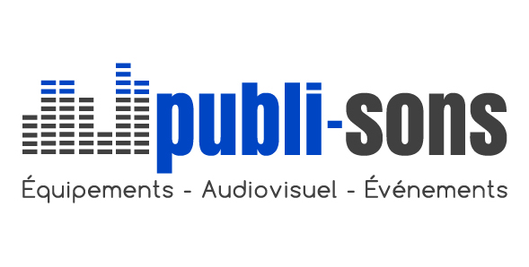
Installé dans le centre-ville de Limoges Publi-Sons est une entreprise ouverte pour la première fois en 1983, composée de cinq à six salariés et qui s'est spécialisée dans la location et le commerce de matériel audiovisuel englobant ainsi tout ce qui relève du son, de la vidéo projection, visioconférence ou encore vidéo conférence…
Elle fournit de nombreux services et prestations telle que la maintenance du matériel neuf et existant, l'installation… Pour de nombreux clients ou pour des événements : centres hospitaliers, espaces publics, salles de conseils, musées, églises, maisons de retraite…
SERVICE INFORMATIQUE
Il y a pour ainsi dire pas vraiment de service informatique attitré dans l'entreprise : Il y a disposition quelques machines pour permettre aux salariés de gérer différentes tâches (comptabilité, envoie de message, support de travail pour les techniciens) mais cela ne va pas plus loin.
De plus, l'entreprise dispose de leur propre réseau intranet, pour permettre de relier ses appareils entre eux.

